HOJA TECNICA DEL PRODUCTO

G

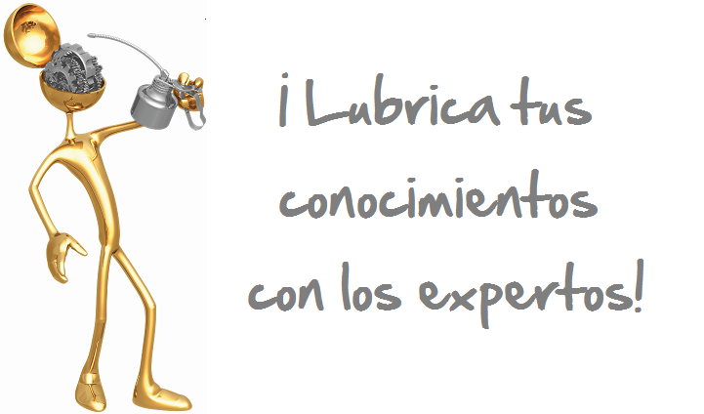
DESCRIPCION DEL PRODUCTO

S-NT-HO 10/20
ACEITE HIDRÁULICO NO-TOXICO

S-NT-HO 10/20 es una mezcla especial de fluidos U.S.P. no-tóxicos, anti-desgaste, anti-fugas, altamente refinados, color blanco agua tratados con compuestos sintéticos para producir fluidos hidráulicos de película estable y resistente que sobrepasan los más altos estándares de pureza.

S-NT-HO 10/20 ofrece una protección superior contra la corrosión, engrosado del hule, formación de espuma y exhibe excelentes características de demulsibilidad del agua. S-NT-HO 10/20 contiene un nuevo aditivo no-toxico anti-fugas para cerrar las fugas a un mínimo absoluto.
S-NT-HO 10/20 cumple con todos los requisitos de la FDA para calificar como un aceite mineral blanco (FDA Regulación 21 CFR 172.878) y significa que el fluido puede ser usado en lubricantes con contacto incidental con el alimento como se especifica en 21 CFR 178.3570. Esta regulación califica al lubricante como un candidato para la calificación NSF de H-1 para contacto incidental con el alimento en plantas de carne y pollos. Los aditivos usados en formular el S-NT-HO 10/20 también cumplen todos los requisitos bajo la Regulación 21 CFR 178.3570.


CARACTERISTICAS TIPICAS

Grado ISO de Viscosidad 46 ASTM D-2422
Grado SAE de Viscosidad 10W20 SAE J-300
Viscosidad cSt @ 100˚C 8 ASTM D- 445
@ 40˚C 46
Índice de Viscosidad 146 ASTM D-2270
Punto de Fluidez ˚C (˚F) -40 (-40) ASTM D- 97
Punto de Ignición ˚C (˚F) 236 (457) ASTM D- 92
Punto de Llama ˚C (˚F) 243 (470) ASTM D- 92
Secuencia de Espuma I, II, III Pasa ASTM D- 892
Demulsibilidad, 54.4˚C (130˚F) 40/40/0 (15) ASTM D-1401
Corrosión al Cobre
121˚C (250˚F), 3 hrs. 1a ASTM D- 130
Prevención de Herrumbre Pasa ASTM D- 665A&B
Clasificación NSF H-1 Reg #138856
Apariencia Claro, Pegajoso
PIN # 10510
PARA ORDENAR o POR INFORMACION ADICIONAL

